Вице-мэр Ракова: фотовыставка «Женщина: путь от мечты к вершинам» открылась в Москве
07.03.2025
В преддверии Международного женского дня Комплекс социального развития Москвы совместно с арт-пространством SISTEMA GALLERY при поддержке АФК Система представили выставку «Женщина: путь от мечты к вершинам». Экспозиция расскажет вдохновляющие истории героинь, которые реализовались в различных областях жизни, достигнув успеха и признания благодаря своей стойкости и упорству. Посетить выставку могут все желающие с 7 по 21 марта, вход свободный. Фотографом проекта выступил Михаил Пешков, известный по своим работам с выдающимися российскими и мировыми деятелями искусств. Об открытии выставки рассказала заместитель Мэра Москвы по вопросам социального развития Анастасия Ракова.
«Наш фотопроект о женщинах, которые делают мир лучше и добрее – от олимпийских чемпионов до учителей, врачей и филантропов. Все они признанные профессионалы, доказывающие это своим ежедневным трудом. Каждая из них прошла свой путь к успеху, непохожий на других. Но есть и общее – трудолюбие, целеустремленность, вера в свои силы и свою звезду. Я приглашаю всех москвичей и гостей столицы на нашу выставку, которая будет проходить до 21 марта. Приходите за праздничным настроением и вдохновением!», – подчеркнула вице-мэр.
В рамках экспозиции представлены 16 уникальных портретов и биографий женщин, среди которых как известные личности, такие как Мария Захарова, Ирина Винер, Тина Канделаки, Екатерина Стриженова, Мария Кисилева, Алла Сигалова, так и представительницы социальной сферы столицы — филантропы, учителя, медики и другие. Каждый портрет — это не просто изображение, а история триумфа, борьбы и вдохновения. Снимки поведают о личном пути, который женщины прошли от мечты до достижения целей. О вкладе героинь выставки в общественную жизнь рассказала чрезвычайный посол, официальный представитель МИД РФ Мария Захарова.
«Проект Комплекса социального развития подчеркивает значимость личности и судьбы выдающихся женщин. Сейчас прекрасные девушки все чаще становятся частью мировой повестки, становятся опорой для своих мужей, для своих близких, для своих семей. При этом они не только находят пути для самореализации, но и вносят значительный вклад в улучшение мира. Посмотрите на фотографии врачей, учителей. Насколько глубокие портреты, насколько интересные люди. И никогда в жизни не скажешь, что это лица не с обложки», – отметила она.
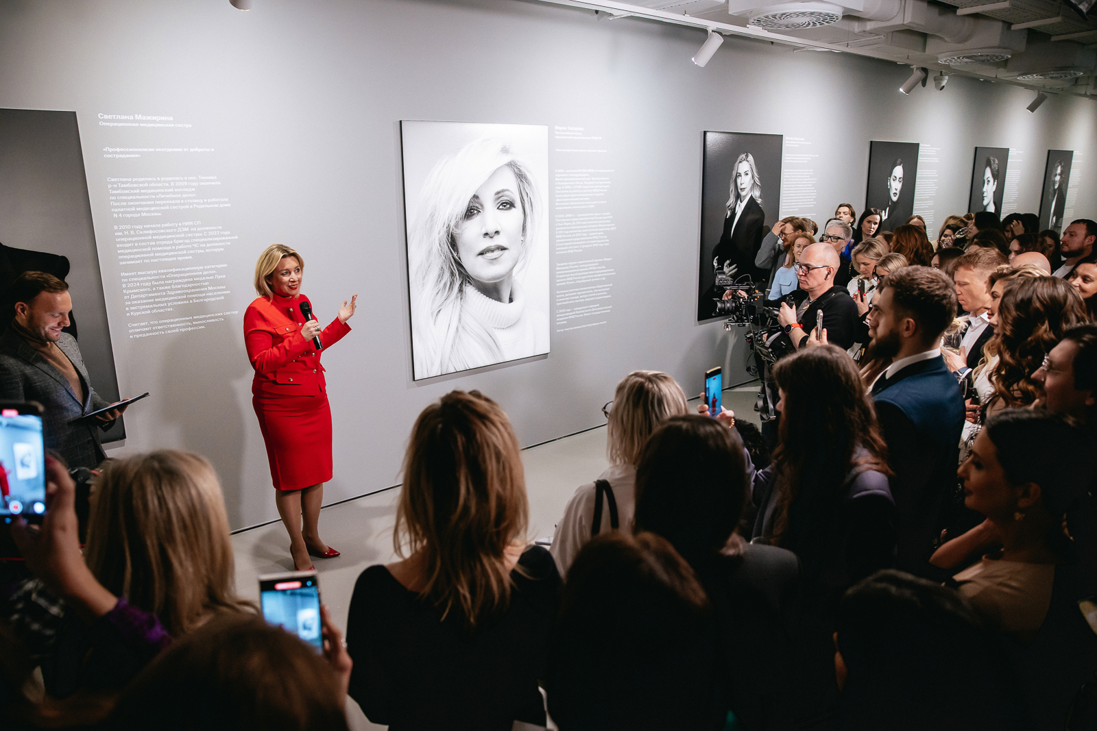

Героини проекта — это не только яркие представительницы своих профессий, но и женщины, которые активно участвуют в общественной жизни и вносят свой вклад в развитие различных отраслей Москвы. Проект демонстрирует разнообразие женских ролей в современном обществе, подчеркивая важность их вклада в культуру, образование, здравоохранение и другие сферы. Значимость выставки отметила руководитель SISTEMA GALLERY Анастасия Волкова.
«Эта выставка — не просто собрание портретов, а манифест силы, упорства и вдохновения. Каждая героиня этой экспозиции прошла свой путь преодоления, доказывая, что мечта достижима, если идти к ней с верой и настойчивостью. Мы живём в эпоху перемен, где женщины уверенно заявляют о себе, меняя мир вокруг. Искусство, как и они, обладает удивительной способностью вдохновлять, открывать новые горизонты и оставлять след в сердцах. В SISTEMA GALLERY мы создаём пространство, где искусство встречается со своим зрителем, находит ценителей и становится частью жизни», – рассказала галерист.
В рамках мероприятия также прошло открытие авторского проекта digital-издания PEOPLETALK, — генерального информационного партнера выставки Комплекса социального развития Москвы и арт-пространства SISTEMA GALLERY. Проект «ВСЕЛЕННАЯ (сущ., жен., род)» представляет собой серию фотографий, демонстрирующих разнообразие женских ролей и их вклад в различные области жизни. Героини проекта — популярные актрисы, телеведущие, выдающиеся спортсменки и яркие представительницы блогосферы, которые предстали в объективе фотографа Ольги Тупоноговой-Волковой в своей естественной красоте. Об открытии авторского проекта рассказала главный редактор digital-издания PEOPLETALK Ксения Аносова.
«Каждая женщина – Вселенная, полная энергии и света, однако далеко не каждая об этом знает. Главная цель нашего арт-проекта – показать, что красота, как внутренняя, так и внешняя, скрыта в любой из нас. Она проявляется в нашей уникальности и многогранности, в каждой нашей веснушке, в каждой морщинке, в том, что мы ошибочно считаем своими «несовершенствами». Принять и полюбить себя очень трудно, но это единственный верный путь к счастью, гармонии и внутренней наполненности. Наш проект – своего рода манифест современной женщины, которая устала от навязанных правил и стереотипов и которая наконец готова взглянуть в зеркало и без всяких оговорок честно признаться себе: «Я прекрасна!», – поделилась она.

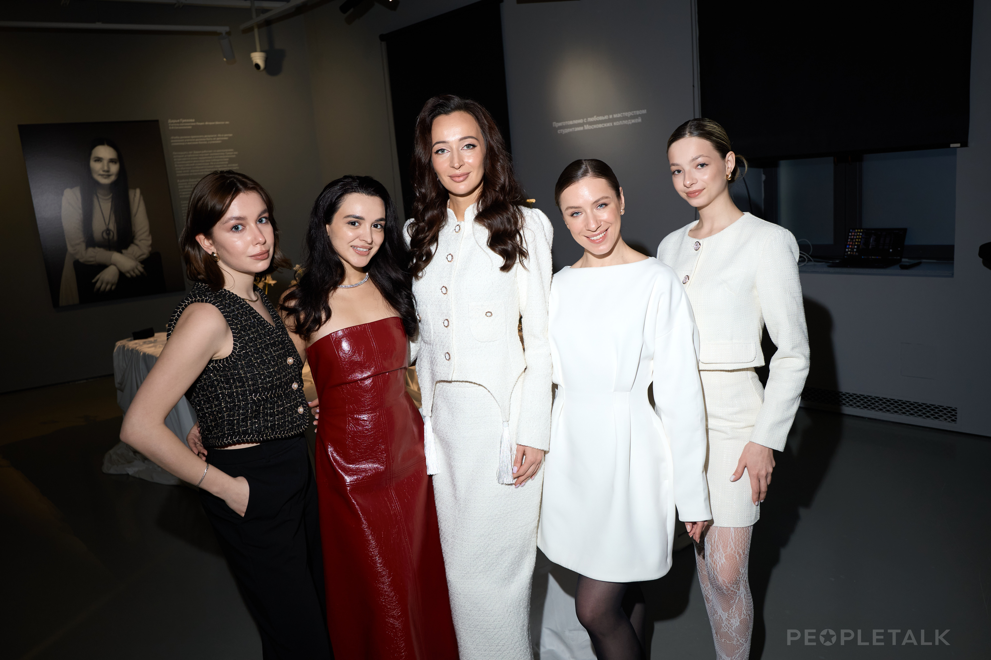

Открытие выставки «Женщина: путь от мечты к вершинам» прошло в формате светского мероприятия, ведущим вечера стал Тимур Соловьев. Среди присутствующих были Мария Захарова, Екатерина Стриженова, Мария Кисилева, Диана Гурцкая, Алла Довлатова, Ирина Володченко, Сабина Ахмедова, Анастасия Гребенкина, Ника Здорик, Александра Киселева, Даниил Федоров, Наталья Османн, Василий Церетели, Константин Андрикопулос и другие. Партнером события выступил бренд натуральной и органической косметики Natura Siberica, который вручил гостям подарочные наборы.

Выставка стала частью обширной праздничной программы, подготовленной Комплексом социального развития к Международному женскому дню. С 5 по 9 марта в центрах госуслуг «Мои Документы» можно будет получить открытки с шедеврами Пушкинского музея. На улицах откроется выставка Главархива, посвящённая представительницам разных эпох и профессий. Московская служба занятости проведет «бизнес-девичник», а в Центрах женского здоровья посетительницам вручат цветы.

Адрес страницы: http://eduprof.mos.ru/presscenter/news/detail/12844790.html
ГБОУ города Москвы ДПО Центр «Профессионал»

